Meningkatkan efisiensi energi pada bangunan lama dapat membantu mencapai tujuan net-zero.
Bangunan menyumbang sepertiga dari konsumsi energi global. Peningkatan efisiensi energi dapat membantu mengurangi beban hingga 75 persen.
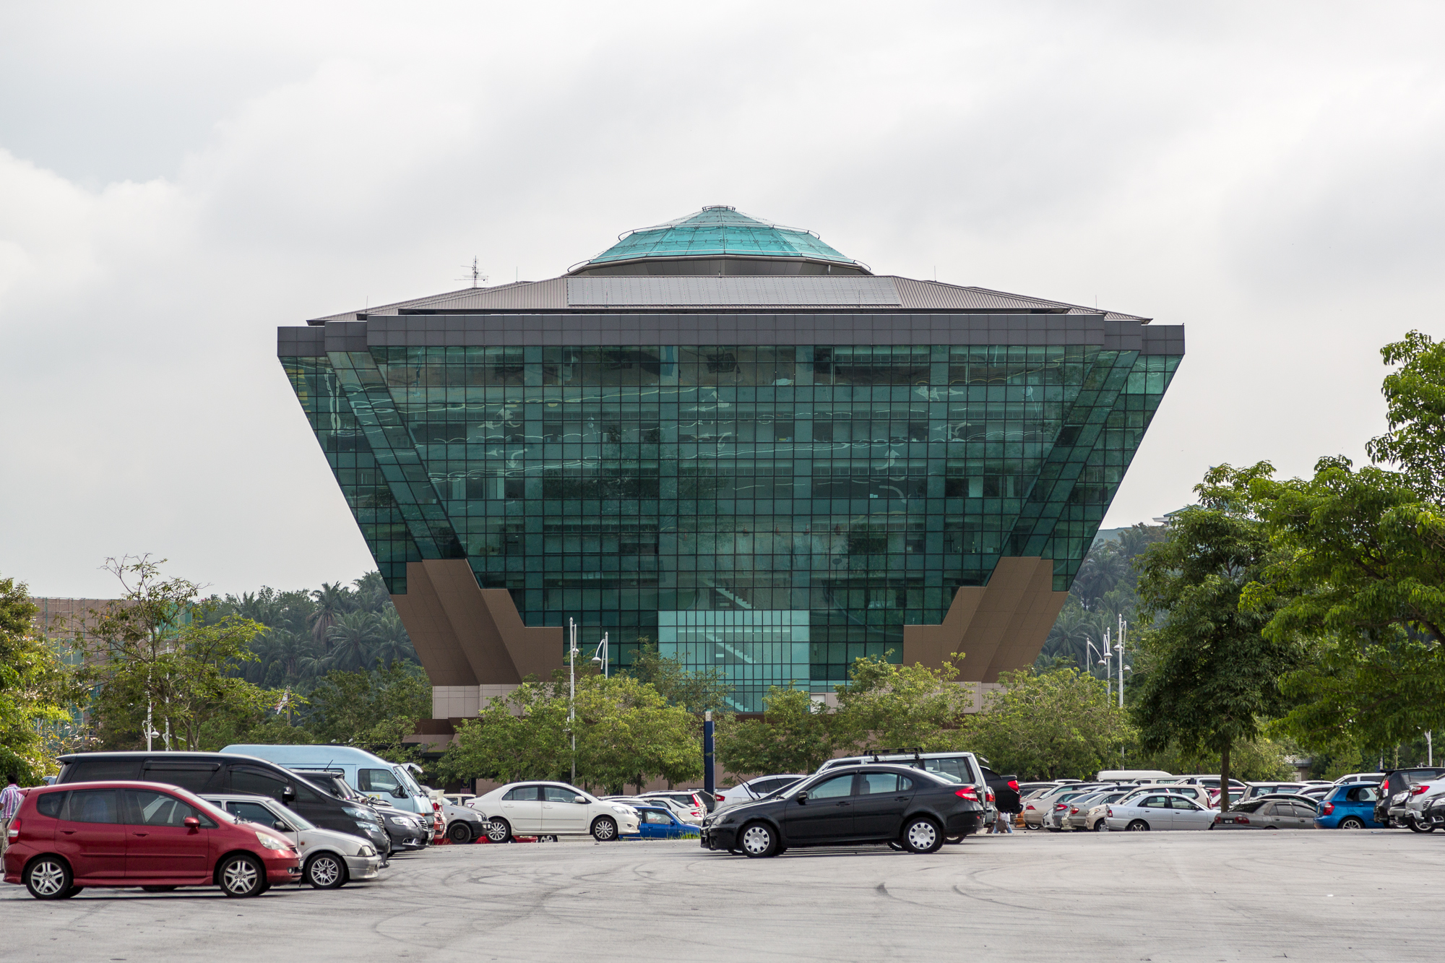
Kantor Komisi Energi Malaysia, yang juga dikenal sebagai Gedung Diamond, merupakan contoh penerapan teknologi yang mengurangi konsumsi energi bangunan dan penggunaan air minum, mendorong penggunaan bahan bangunan berkelanjutan, serta meningkatkan kualitas lingkungan dalam ruangan. : Foto oleh CEphoto, Uwe Aranas/Wikimedia Commons CC-BY-SA-3.0
Oleh: |  | Editor:
Prajna Aigal, Swetha A B - and Sanjay Seth - The Energy and Resources Institute - - |  | Namita Kohli - Commissioning Editor, 360info
 |  | Samrat Choudhury - Commissioning Editor, 360info - -

Bangunan menyumbang sepertiga dari konsumsi energi global. Renovasi dapat membantu mengurangi beban hingga 75 persen.
`
Mengingat dorongan global menuju keberlanjutan, bangunan memainkan peran penting dalam upaya menuju dekarbonisasi. Bangunan menyumbang 30 persen dari konsumsi energi global dan 21 persen dari emisi Gas Rumah Kaca (GRK) global.
Bangunan yang sudah ada menyumbang sebagian besar dari total bangunan yang tersedia. Menurut Badan Energi Internasional (IEA), pada tahun 2040, bangunan yang sudah ada akan menyumbang dua pertiga dari total bangunan global.
Pembongkaran dan rekonstruksi stok bangunan yang ada akan memiliki dampak negatif yang signifikan terhadap upaya dekarbonisasi sektor ini. Misalnya, pembongkaran saja dapat menyebabkan kerusakanlingkungan yang cukup besar — polusi udara dan air, pembuangan limbah konstruksi dan pembongkaran di tempat pembuangan akhir, serta jumlah energi yang besar (dan emisi yang dihasilkan) yang diperlukan untuk pekerjaan tersebut.
Pembangunan kembali bangunan dapat memastikan produk akhir lebih efisien energi, tetapi akan melibatkan jumlah energi dan emisi yang besar. Oleh karena itu, daur ulang, renovasi, dan retrofitting — penambahan teknologi atau fitur baru pada sistem bangunan yang sudah ada — menjadi esensial untuk meningkatkan pola konsumsi energi yang sudah ada dan mengurangi emisi total sebesar 75 persen dari sektor ini.
Retrofitting untuk efisiensi energi
Di dalam bangunan, beberapa aplikasi memerlukan energi untuk beroperasi. Ini termasuk sistem pemanas, ventilasi, dan pendingin udara (HVAC), pencahayaan, serta peralatan lain seperti lemari es dan televisi.
Retrofitting bangunan untuk efisiensi energi berarti mengganti peralatan lama yang tidak efisien dengan model modern yang efisien. Namun, hal ini juga dapat melibatkan modifikasi yang lebih signifikan pada envelope bangunan, termasuk dinding luar, atap, dan jendela. Karena bangunan memerlukan pemeliharaan rutin — dalam beberapa kasus, renovasi besar-besaran — upaya retrofitting ini dapat diselaraskan dengan pemeliharaan tersebut.
Retrofitting bangunan yang sudah ada dibagi menjadi tiga jenis — biaya rendah, mudah dan cepat diterapkan dengan risiko minimal; biaya menengah, dengan waktu implementasi dan risiko yang relatif lebih tinggi; dan biaya tinggi, dengan waktu implementasi yang lebih lama dan solusi yang lebih permanen.
`
`
Artikel ini diterjemahkan menggunakan alat kecerdasan buatan otomatis yang berpotensi memiliki kesalahan, kesilapan dan ketidakakuratan. Berbagai upaya sudah dilakukan untuk memastikan kejelasan dan koherensi, terjemahan ini bisa saja tidak lengkap dalam menangkap nuansa, intonasi dan tujuan dari teks aslinya. Untuk versi yang tepat, silakan merujuk pada artikel aslinya.
`
Artikel ini pertama kali dipublikasikan tanggal 31 Mar 2025 di bawah lisensi Creative Commons oleh 360info™

